*Scheduler.java*

1. 类属性

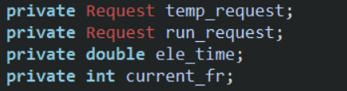

记录了被扫描的请求和当前正在调度的请求，以及获取的电梯运行时间，当前楼层信息

1. 类方法
   1. public Scheduler()

构造函数

* 1. public void scan_queue(Request_queue queue, Elevator elevator, Floor floor)

扫描队列，忽略本质相同的请求，并调用elevator.run执行正确的请求